TERROR UND KRIEGPutin in seiner Echokammer
:
- VON FRIEDRICH SCHMIDT, REINHARD VESER
- -AKTUALISIERT AM -10:19
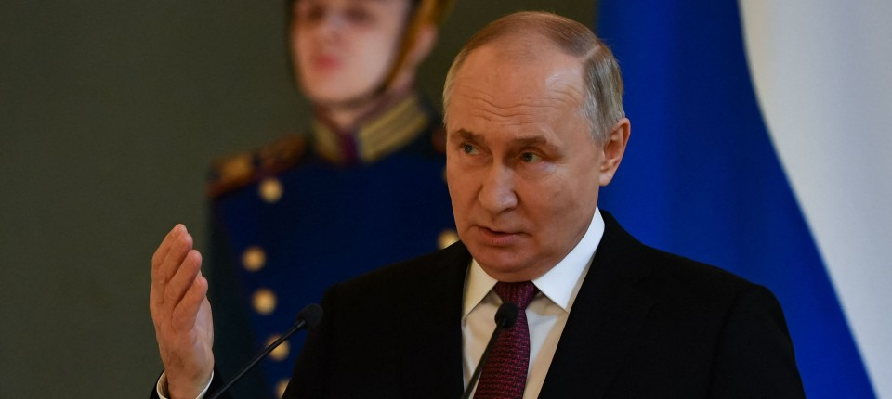
Bildbeschreibung einblenden

In Putins Welt wird passend gemacht, was nicht in die Wirklichkeit passt – und wenn dafür der „Islamische Staat“ in die Ukraine verlegt wird. Hauptsache, es geht gegen den Westen.
- MERKEN
- 9

6 Min.

Offenbar sah der Kreml Erklärungsbedarf für Wladimir Putins langes Schweigen. Fast zwanzig Stunden hatte es nach dem Terrorangriff in der Crocus City Hall am Stadtrand von Moskau gedauert, bis sich Putin persönlich mit einer Ansprache an die Russen wandte. Der Präsident, der sonst in den staatlichen Medien fast allgegenwärtig ist und sich als Landesvater inszenieren lässt, hatte sich seinem Volk nicht gezeigt, als es mit Grauen zusah, wie der wichtigste Konzertsaal der Hauptstadt in Flammen stand und die Zahl der Toten jede Stunde nach oben korrigiert wurde.
Und so begann die Sendung „Russland. Kreml. Putin“ im staatlichen Sender Rossija 1 zwei Tage nach dem Anschlag mit Bildern, die zeigen sollten, wie der Präsident in jenen Stunden des Schreckens selbst das Handeln der staatlichen Organe leitete: Putin hebt den Telefonhörer ab, sagt etwas, legt auf und beginnt sofort das nächste Gespräch. „Es versteht sich, dass die Arbeit des Präsidenten in jenen schwierigen Stunden nicht öffentlich war“, sagt der Reporter, der die Aufnahmen als „einzigartig“ preist.

Friedrich Schmidt
Politischer Korrespondent für Russland und die GUS.
- Folgen


Reinhard Veser
Redakteur in der Politik.
- Folgen

Putin bleibt oft stumm und abwesend, wenn unerwartet etwas geschieht, was sich nicht in das Bild von ihm, Russland und der Welt einfügt, das er von seinen Propagandisten zeichnen lässt. Die Wirklichkeit muss dann an Putins Welt angepasst werden, in der er keine Fehler begeht und keine Schwäche zeigt. Im Verlauf der Woche nach dem Angriff auf die Crocus City Hall war zu beobachten, wie das geschieht – wie nach dem Chaos der ersten Stunden über mehrere Tage hinweg eine Erzählung konstruiert wurde, die in der Logik des russischen Regimes schlüssig erscheinen soll.

Putin will die Tragödie für sich nutzen

Die Stoßrichtung dieser Erzählung deutete sich schon an, als der Konzertsaal noch brannte. Da schob Dmitrij Medwedjew, stellvertretender Vorsitzender des Sicherheitsrats Russlands, bereits der Ukraine – oder in seinen Worten: „Terroristen des Kiewer Regimes“ – die Schuld zu. Das Bekenntnis der Terrormiliz „Islamischer Staat“ (IS) zu dem Anschlag wurde zu dieser Zeit von führenden Propagandisten als „Fake“ abgetan. In den Regimemedien kam die Selbstbezichtigung des IS nicht vor. Als deutlich wurde, dass die islamistische Spur nicht ignoriert werden kann, begann die Synthese. Das Verbrechen sei mit den „Händen radikaler Islamisten verübt worden“, sagte Putin bei einem Treffen mit Chefs von Geheimdiensten und Sicherheitskräften Anfang der Woche. Aber: „Uns interessiert der Auftraggeber.“

Zweifel daran, wen Putin damit meint, gibt es nicht. „Natürlich die Ukraine“, antwortete Nikolaj Patruschew, Sekretär des Sicherheitsrates und seit Jahrzehnten einer der engsten Weggefährten des Präsidenten, auf die Frage, ob es der IS oder die Ukraine gewesen sei. Dabei ist zweifelhaft, ob die russischen Sicherheitskräfte selbst an diese Version glauben. Das amerikanische Medium Bloomberg berichtete unter Berufung auf „vier eng mit dem Kreml verbundene Personen“, dafür gebe es keine Beweise. Eine mit der Lage vertraute Person sagte demnach, Putin sei bei den entsprechenden Sitzungen dabei gewesen, bleibe aber entschlossen, die Tragödie zu benutzen, um die Russen hinter dem Ukrainekrieg zu sammeln.
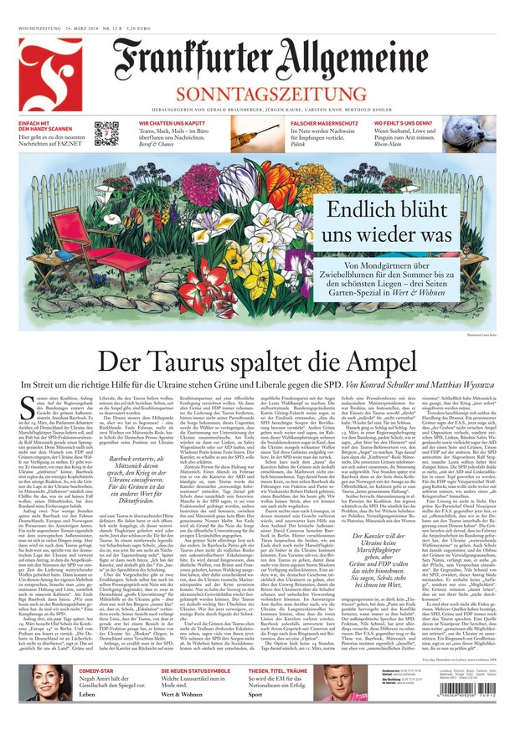
Dieser Text stammt aus der Frankfurter Allgemeinen Sonntagszeitung.
F.A.S. jetzt lesen
Es spricht viel dafür, dass bei Putin dabei mehr als nur Kalkül im Spiel ist. Er sieht sich – das geht aus vielen Äußerungen hervor – in einem Ringen um die Zukunft der Welt und Russlands Platz darin. In seiner Vorstellung hat er den IS mit dem Eingreifen in Syrien gleichsam im Alleingang besiegt. Dass die brutale Bombardierung syrischer Städte und die Rettung des Assad-Regimes ihm und Russland auch Feinde gemacht haben, wird ausgeblendet. Russlands Machthaber hält sich zugute, dass er für eine „gerechte Lösung“ im Nahostkonflikt eintrete. So begründete er Zweifel daran, dass Islamisten jetzt aus eigener Initiative Russland angreifen wollten.
Putin sieht sich als Anführer des „globalen Südens“ im Ringen um eine „gerechtere Welt“ und eine „multipolare Weltordnung“. In diesem Kampf ist der Krieg gegen die Ukraine nur ein Schauplatz, und der eigentliche Gegner sind stets die Vereinigten Staaten. Dazu gehört es für Moskau, Beziehungen zu radikalen Islamisten wie der Hamas und den Taliban zu unterhalten, die im Westen selbst als Terroristen gelten. Beide Gruppen haben den Anschlag auf die Crocus City Hall verurteilt.
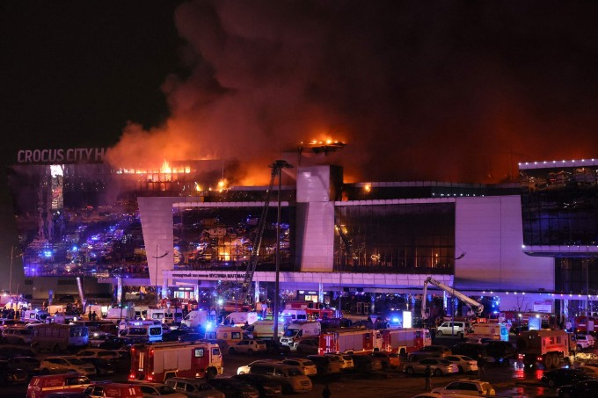
Der Anschlag auf die „Crocus City Hall“ war der schwerste in Russland seit der Geiselnahme in Beslan. Bild: AFP
:
In Putins Welt bedienen sich perfide Angelsachsen des ukrainischen „Brudervolkes“, um Russland zu schaden. Stets wirkt er besonders engagiert, wenn er sich über die angebliche historische Einheit von Russen und Ukrainern äußert. Darüber hat er im Juli 2021 einen langen Artikel geschrieben, der sich im Rückblick wie eine Ankündigung des Überfalls von Ende Februar 2022 liest. Putin hat sich selbst in die Tradition von Zar Peter dem Großen gestellt und will nicht näher umgrenzte Gebiete für Russland „zurückholen“.

Geheimdienstberichte müssen gewünschtes Ergebnis haben
Russlands Macht- und Medienapparat wiederholt Putins Narrative seit Jahren und schmückt sie freihändig aus. So finden sich nun in kremltreuen Medien Berichte, in denen insinuiert oder gar behauptet wird, der IS sei unter amerikanischer Mitwirkung entstanden und ein Werkzeug Washingtons. Damit werden frühere Äußerungen Putins weitergesponnen, der immer wieder behauptet hat, hinter Separatismus und Islamismus in den muslimisch geprägten Teilrepubliken im Nordkaukasus stünden die Vereinigten Staaten, die damit nach der Zerstörung der Sowjetunion auch Russland zerstückeln wollten. Fäden früherer Propagandakampagnen werden auch aufgenommen, wenn die staatliche Nachrichtenagentur Ria Nowosti nun von einem „Kiewer Kalifat“ schreibt. Schon in der zweiten Hälfte der Zehnerjahre hat Russland versucht, die Ukraine als Unterschlupf islamistischer Extremisten zu diskreditieren.
Russlands Medienapparat wirkt wie eine riesige Echokammer, der sich auch Putin nicht entzieht. Mehrfach ist es vorgekommen, dass er falsche Geschichten seines eigenen Apparats wiederholt hat. Zum Beispiel spielte Putin einem amerikanischen Bewunderer einst ein Video vor, das einen Angriff der russischen Luftwaffe auf Terroristen in Syrien zeigen sollte. Tatsächlich war es der Angriff eines amerikanischen Hubschraubers auf Taliban in Afghanistan.
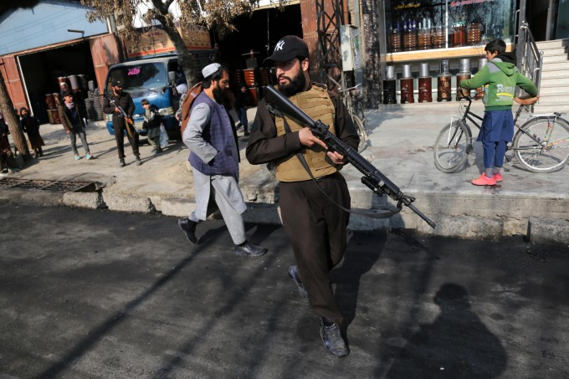
Taliban in Kabul: Die islamistische Bedrohung ist auch für Russland real - das sehen auch Putins Sicherheitsdienste so. Bild: EPA
:
Nach dem Überfall auf die Ukraine fanden – mittlerweile im Exil lebende – russische Journalisten heraus, dass Geheimdienstberichte das von der Führung gewünschte Bild vermitteln mussten, wenn die Verfasser Karriere machen wollten. Also eines, in dem die Ukrainer nur darauf warteten, von Russland „befreit“ zu werden. Daher bestehen große Zweifel an der Stichhaltigkeit der Informationen, anhand derer Putin seine Entscheidungen im kleinen, undurchsichtigen Kreis trifft.

Auch jetzt werden die „Ermittlungen“ Putins Sicht belegen
Man konnte den Erwartungsdruck dieser Tage an Alexandr Bortnikow beobachten, dem Direktor des Inlandsgeheimdiensts FSB. Es ist nicht so, dass Bortnikow nicht um die Gefahr wüsste, die vom IS und dessen Ableger „Provinz Khorasan“ (ISPK) für Russland ausgeht. Der ISPK war schon für einen Anschlag auf die russische Botschaft in Kabul verantwortlich, bei dem im September 2022 sechs Personen getötet wurden. Im Oktober vorigen Jahres sagte Bortnikow auf einer Tagung im aserbaidschanischen Baku, der ISPK verfüge über 6500 Kämpfer und könne in nächster Zeit ein „Potential erreichen, das es ihm erlaubt, Terroranschläge außerhalb Afghanistans zu verüben“. Am 7. März, gut zwei Wochen vor dem Massaker in der Crocus City Hall, teilte der FSB mit, den Anschlag auf eine Moskauer Synagoge dadurch vereitelt zu haben, dass man südwestlich der Hauptstadt eine ISPK-Zelle vernichtet habe. Die Erfolgsmeldung wurde mit Bildern getöteter Männer und sichergestellter Waffen illustriert.
Jetzt hat sich der IS zum folgenschwersten Terroranschlag in Russland seit dem auf eine Schule im nordkaukasischen Beslan im September 2004 bekannt. Er hat sogar ein Video aus Täterperspektive veröffentlicht, das Fachleute für echt halten. Trotzdem sah man Bortnikow im Interview mit Putins Leibreporter Präsidentenworte paraphrasieren. Die Terroristen seien in der Ukraine erwartet worden, sagte Bortnikow. „Der Präsident sagte, es gab sogar ein Fenster“, sekundierte der Reporter. „Ja, ein Fensterchen“, sagte Bortnikow. „Jetzt wird diese Information natürlich ausgearbeitet.“ Man werde sehen, was die „Schufte“ im Rahmen der Ermittlungen noch aussagen würden. Es dürfte in Putins Weltbild passen – zumal die Ermittler ganz offen Folter einsetzen.
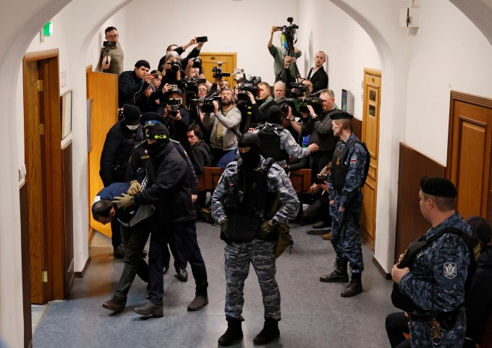
In einem Moskauer Gericht wurden Tatverdächtige nach dem Attentat präsentiert - offenkundig mit Folterspuren. Bild: Reuters
:
Die Fixierung auf den Westen als Ursache aller Probleme in Russland und der Versuch, sich auch im Kontakt mit islamistischen Kräften wie der Hamas und den Taliban zur Führungsmacht in einem angeblichen Kampf des „globalen Südens“ gegen den Westen zu stilisieren, erschwert es dem russischen Machthaber und seiner Umgebung, tatsächliche Gefahren zu erkennen. Das wurde voriges Jahr in zwei sehr unterschiedlichen Situationen deutlich, in denen das Regime zeitweilig die Kontrolle verlor. Die eine war der Aufstand Jewgenij Prigoschins und seiner Söldnertruppe Wagner im Juni: Den offenen Konflikt zwischen Prigoschin und dem Verteidigungsministerium hatte Putin über Monate laufen lassen, ohne einzugreifen – bis es fast zu spät war.
MEHR ZUM THEMA
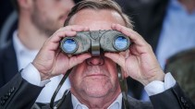
1/2

vorherige Artikel
nächste Artikel
BLICK AUF DIE WESTEUROPÄERWenn ihr wüsstet, wie die Russen über euch sprechen
:
- KRISTINA SABALIAUSKAITĖ
- 762
Veröffentlicht/Aktualisiert:
Empfehlungen:
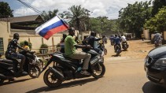
DIE WAGNER-MILIZPutins Afrikakorps
:
- CLAUDIA BRÖLL UND FRIEDRICH SCHMIDT
- 23
Veröffentlicht/Aktualisiert:
Empfehlungen:
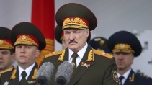
LUKASCHENKO UND LITAUENDie NATO hat ein Problem
:
- EIN KOMMENTAR VON NIKOLAS BUSSE
- 118
Veröffentlicht/Aktualisiert:
Empfehlungen:
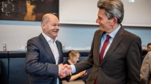
SPD UND UKRAINEKRIEGEin Basta wie im Obrigkeitsstaat
:
- MARTIN SCHULZE WESSEL
- 80
Veröffentlicht/Aktualisiert:
Empfehlungen:
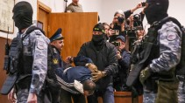
RUSSLAND NACH DEM ANSCHLAGJetzt wird Folter nicht mehr verborgen
:
- FRIEDRICH SCHMIDT
- 102
Veröffentlicht/Aktualisiert:
Empfehlungen:
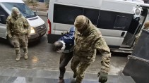
TERRORAKT BEI MOSKAUDas Spiegelspiel im Kreml
:
- EIN KOMMENTAR VON PETER KÖRTE
- 20
Veröffentlicht/Aktualisiert:
Empfehlungen:
BLICK AUF DIE WESTEUROPÄERWenn ihr wüsstet, wie die Russen über euch sprechen
:
- KRISTINA SABALIAUSKAITĖ
- 762
Veröffentlicht/Aktualisiert:
Empfehlungen:
DIE WAGNER-MILIZPutins Afrikakorps
:
- CLAUDIA BRÖLL UND FRIEDRICH SCHMIDT
- 23
Veröffentlicht/Aktualisiert:
Empfehlungen:
LUKASCHENKO UND LITAUENDie NATO hat ein Problem
:
- EIN KOMMENTAR VON NIKOLAS BUSSE
- 118
Veröffentlicht/Aktualisiert:
Empfehlungen:
SPD UND UKRAINEKRIEGEin Basta wie im Obrigkeitsstaat
:
- MARTIN SCHULZE WESSEL
- 80
Veröffentlicht/Aktualisiert:
Empfehlungen:
RUSSLAND NACH DEM ANSCHLAGJetzt wird Folter nicht mehr verborgen
:
- FRIEDRICH SCHMIDT
- 102
Veröffentlicht/Aktualisiert:
Empfehlungen:
TERRORAKT BEI MOSKAUDas Spiegelspiel im Kreml
:
- EIN KOMMENTAR VON PETER KÖRTE
- 20
Veröffentlicht/Aktualisiert:
Empfehlungen:
BLICK AUF DIE WESTEUROPÄERWenn ihr wüsstet, wie die Russen über euch sprechen
:
- KRISTINA SABALIAUSKAITĖ
- 762
Veröffentlicht/Aktualisiert:
Empfehlungen:
DIE WAGNER-MILIZPutins Afrikakorps
:
- CLAUDIA BRÖLL UND FRIEDRICH SCHMIDT
- 23
Veröffentlicht/Aktualisiert:
Empfehlungen:
LUKASCHENKO UND LITAUENDie NATO hat ein Problem
:
- EIN KOMMENTAR VON NIKOLAS BUSSE
- 118
Veröffentlicht/Aktualisiert:
Empfehlungen:
Vier Monate später kam es auf dem Flughafen von Machatschkala in Dagestan nach der Landung eines Flugzeugs aus Israel zu antisemitischen Ausschreitungen. Diese wurden im Kreml als ernste Bedrohung für die Stabilität des Vielvölkerstaats Russland wahrgenommen, in Moskau kam der Sicherheitsrat zu einer Sondersitzung zusammen. Deren Ergebnis war indes schon vorher klar: Putin ließ seinen Sprecher mitteilen, bei den Unruhen habe es sich um einen Versuch des Westens gehandelt, die russische Gesellschaft zu spalten.

Dabei konnten die Randalierer ihre Inspiration aus der Darstellung des Gazakriegs in den staatlichen Medien beziehen, die den Kampf der Palästinenser in den weltweiten Kampf gegen die Vorherrschaft des Westens einreihten. Putin stieß in dieses Horn, als er sich mit etwas Verspätung selbst öffentlich zu den antisemitischen Ausschreitungen äußerte: Wer den Palästinensern beistehen wolle, sagte Putin, der solle sich zum Krieg gegen die Ukraine melden.

